A2.- Pp2.5. Introducció al llenguatge PHP. Formularis.
Nom:_____Nil Massó__________________________________________

OBJECTIU
- Identifica els llenguatges de guions de servidor més rellevants.
- Reconeix la relació entre els llenguatges de guions de servidor i els llenguatges de marques utilitzats en els clients.
- Reconeix la sintaxi bàsica d’un llenguatge de guions concret.
- Utilitza estructures de control del llenguatge.
- Defineix i utilitza funcions.
- Verifica l’aïllament de l’entorn específic de cada usuari.

INSTRUCCIONS
- Llegeix amb calma que s'ha de fer abans de començar. I recorda de posar el teu nom en el lloc del document que ho sol·licita.
- Els caràcters XX corresponen al valor que us va assignar el professor...
- Has d’adjuntar aquest document juntament amb un arxiu php per cada exercici, tot comprimit amb un arxiu que es digui Pp2.5_[les teves inicials].

EXERCICIS

Exercici 1 Crea una pàgina senzilla amb html de nom loginXX.html que contingui un formulari on es demani el nom, el XX i un password (així com el botó d'enviament), de tal manera que quan li fem un clic, la informació s'envia a una pàgina loginXX.php que mostra el nom i la XX en color blau i amb tipus títol (H2) i el password subratllat amb mida lletra 16. És valorarà la utilització de funcions en la resolució de l’exercici i la utilització d’estils en arxiu CSS. (2.0p).
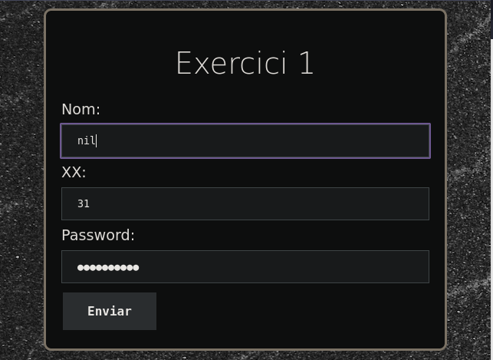
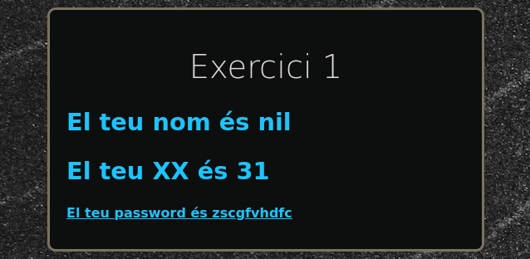
Exercici 2. Crea un formulari que et permeti generar amb dades entrades per l’usuari l’estructura de l’exercici 4 Pp2.2 (la matriu de cercles), segons les files i columnes que s’especifiquin (s’ha de validar que s’han omplert els dos valors, que són nombres i que són > que zero). És valorarà la utilització de funcions en la resolució de l’exercici i la utilització d’estils en arxiu CSS. (3.5p).
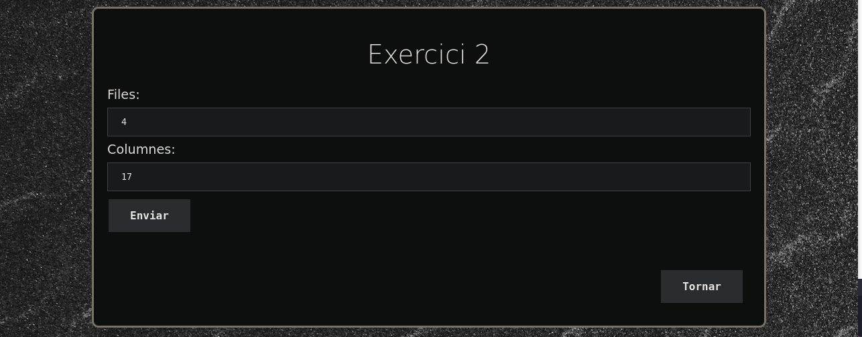

Exercici 3. Crea un formulari que ens serveixi per omplir els diferents camps necessaris per la gestió d’incidències informàtiques, de tal manera que quan l’enviem arribem a la pàgina on se’ns ha d’omplir un array amb els valors omplerts al formulari. Ara cal que aquest es mostri per pantalla (es valorarà la utilització de funcions en la resolució proposta així com la utilització d’estils en arxiu CSS)... (4.0p)
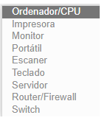
Id: (enter)
Dispositiu: (string)
Data: (string)-> Date()
Sol·licitat (String)
Correu Sol·licitant (String)
Descripció de la incidència
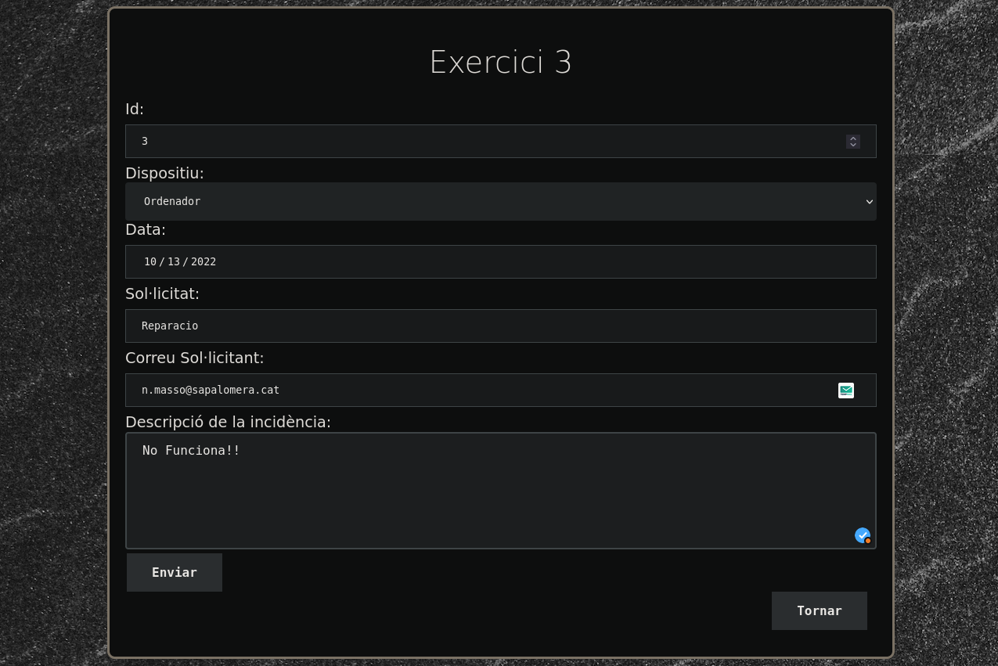
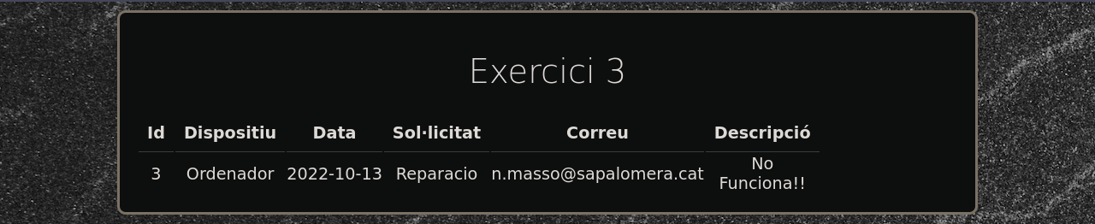

AVALUACIÓ
- Cada exercici et mostra la seva valoració màxima en fonts blau.
- Es sumarà fins a un mig depenent de l'actitud a classe, la presentació i la manca de faltes en l'exercici. Es valora sobre un total de 10 punts. L'aprovat per tant es donarà a partir de 5 aquest inclòs.

